سیستم پشتیبانی کسب و کار (مدیرت گردش کار)

مقدمه

BSS یا Business Support System نرم افزاری است که نقطه اتصال بین فضای خارجی شرکت (مشتریان ، شرکا ، تامین کنندگان ) و محصولات و خدمات است. این نرم افزار به سازمان ها و شرکت ها در افزایش امنیت درآمد ها ، کیفیت پشتیبانی از کارکردهای سازمان شامل بازاریابی ، فروش ، قرادادها، ارائه انواع محصولات و خدمات به مشتریان کمک می کند.

طرح پشنهادی

سیستم مدیریت گردش های کاری (Workflows Management) :

سیستم مدیریت گردش های كار بستری فراهم می آورد تا بوسیله آن انجام فرایند های سازمانی و یا به عبارت دیگر مدیریت جریان كاری سازمان براساس فرایند ها بصورتی كاملا مكانیزه و خودكار درآید. با استفاده از ابزار، مدیران و برنامه ریزان سازمان می توانند فرایند های اجرایی سازمان را مطابق نظر خود تعریف نموده و در هر زمان تغییر دهند.

مسئولین اجرای فرایند ها در مورد نحوه اجرای فرایند های تحت مسئولیت خود اطلاعات كامل و به روز دریافت نموده و در هر لحظه می توانند بر روند اجرای هر یك از فرایند ها تاثیر گذارند. مدیران سازمان به آسانی نظارت دقیقی بر روند اجرای روال‌ های جاری در سازمان خود داشته و گزارش های آماری ارائه شده توسط این نرم افزار گردش کار، اطلاعات بسیار با ارزشی را در جهت باز مهندسی فرایند های كاری و تجاری سازمان (BPR) و بهبود فرایند ها در اختیار می گذارد. مسئولین اجرای فرایند ها در مورد نحوه اجرای فرایند های تحت مسئولیت خود اطلاعات كامل و به روز دریافت نموده و در هر لحظه می توانند بر روند اجرای هر یك از فرایند ها تاثیر گذارند. مدیران سازمان به آسانی نظارت دقیقی بر روند اجرای روال‌ های جاری در سازمان خود داشته و گزارش های آماری ارائه شده توسط این سیستم اطلاعات بسیار با ارزشی را در جهت باز مهندسی فرایند های كاری و تجاری سازمان (BPR) و بهبود فرایند ها در اختیار می گذارد.

از مزایای این سیستم‌، بهبود اثر بخشی کسب‌وکار از طریق تسهیل و تسریع همکاری بخش‌های مختلف، مشخص کردن بهترین روش‌های انجام هر کار، ایجاد اتوماسیون بر مبنای آن و فراهم کردن داده‌های در لحظه از عملکرد شرکت به جای جمع‌آوری دستی داده‌ها از تیم‌های مختلف است. این سیستم‌ها به مدیران کمک می‌کنند تا داغ‌ترین فرصت‌ها را شناسایی کنند و از آنها در تعیین استراتژی‌ها و اتخاذ تصمیم‌ها استفاده کنند.

معرفی امکانات مدیریت جریان های کاری :

* ايجاد ، ذخيره ، بازيابي و ويرايش گردش‌ كار و فرآيندها به صورت گرافيكي.
* امکان تعریف انواع فرایند ها .
* تعريف شروط و تصميم ‌گيري در مراحل مختلف گردش ‌كار و فرآيند.
* امكان مديريت و اجراي چندين فرآيند همزمان.
* طراحي و پياده‌ سازي پردازش هاي مورد نظر سازمان در بخش هاي مختلف گردش‌ كار و فرآيند.
* امكان برقراري ارتباط با بانكهاي اطلاعاتي مختلف و تصميم‌ گيري طبق اطلاعات موجود آنها در حين گردش‌كار و فرآيند.
* انجام پردازش های اتوماتيك در مراحل مختلف يك گردش كار.
* ارسال اطلاعات بصورت پست الكترونيكي در هر مرحله از گردش كار و فرآيند.
* امكان مشاهده مراحل گردش كاري طي شده به صورت گرافيكي و فهرستي
* امكان تعیين مهلت پاسخ در گردش كار

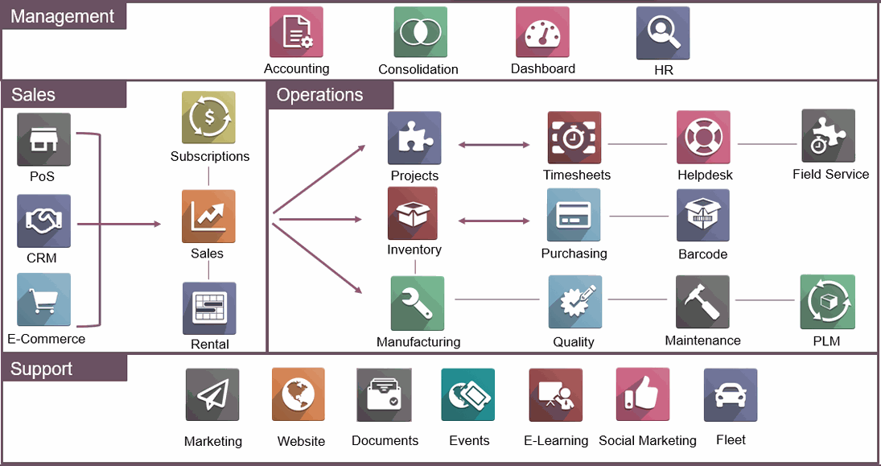

سند نیازمندی های نرم افزار این پروژه

این پروژه یک وب سایت است که در قسمت داشبورد (پنل ادمین) آن به صورت حرفه ای پروژه‌های مربوط به سازمان نظارت و مدیریت می‌شود.

کاربر

**کاربران دارای 9 سطح دسترسی و 1 سطح دسترسی برای مدیر کل می‌باشد. (در کل 10 سطح دسترسی)**. **نقش کاربران به صورت مدیر کل (1 دسترسی) و مدیران سطح میانی (9 دسترسی) است.**

**پروژه ها**

**پروژه ها توسط مدیران تعریف میشوند و به صورت پروژه های داخل سازمان و پروژه های خارج از سازمان دسته بندی می‌شوند. پس از ثبت پروژه مدیر کل باید پروژه را تایید یا رد کند و پس از تایید شدن وارد فرآیند پروژه می‌شود.**

**امکانات مورد نیاز برای طراحی وب سایت**

1. سایت دارای 5 بخش است : صفحه اصلی ، صفحه اخبار ، صفحه ورود کاربران (مدیران میانی)، صفحه درباره ما و صفحه تماس با ما (صفحه ادمین برای ورود مدیر کل است)
2. صفحه اصلی به صورت Minimal و ساده باشد
3. صفحه اخبار میتواند به صورت متن، تصویر و ویدیو باشد. به این صورت است که هر یک از مدیران میانی بتوانند اخبار مربوط به شرکت خود را منتشر کنند و در داخل سایت با تگ مخصوص آن شرکت نمایش داده شود
4. امکان دسته بندی اخبار هر شرکت داخل سایت توسط کاربران عمومی برای مشاهده کردن وجود داشته باشد (از طریق تگ مخصوص هر شرکت)
5. مدیر کل بتواند روی اخبار منتشر شده نظارت داشته باشد و در صورت نیاز آنها را ویرایش و حذف کند
6. صفحه اصلی، صفحه تماس با ما و درباره ما فقط توسط مدیر کل قابل ویرایش است

**امکانات (**Features**) – داشبورد**

1. امکان ارسال نامه (تیکت) بین مدیران میانی و مدیر کل و پشتیبانی وب سایت
2. ثبت پروژه بر اساس دسته بندی داخلی و خارجی توسط مدیران سطح میانی (در قالب پروپوزال ارسال میشود – پشتیبانی از تمامی فرمت : عکس، فیلم، سند، فایل صوتی)
3. ثبت پروژه توسط مدیر کل بر اساس دسته بندی داخلی و خارجی و انتخاب مجری پروژه از مدیران سطح میانی
4. امکان ویرایش پروژه‌ی تعریف شده توسط مدیران سطح میانی تا قبل از تایید پروژه توسط مدیر کل
5. امکان ویرایش پروژه پس از تایید آن فقط توسط مدیر کل امکان پذیر است
6. امکان گزارش گیری از پروژه (شروع پروژه، مدت زمان پروژه، روند کار پروژه، بودجه بندی پروژه، اتمام پروژه، صورت حساب و پرداخت های مالی پروژه) توسط مدیران سطح میانی و مدیر کل با این تفاوت که مدیر کل به همه پروژه ها دسترسی دارد اما مدیران سطح میانی فقط به پروژه خودشان دسترسی دارند
7. امکان آگاه سازی (Notification) به صورت اتوماتیک از طریق ایمیل و یا پیامک بعد از هر مرحله به کاربر مورد نظر (تایید پروژه ، ارسال تیکت و ...)
8. امکان ارسال هشدار (Alert) به صورت اتوماتیک برای موارد مورد نظر (برای مثال 2 روز مانده به تحویل پروژه ایمیل برای کارفرما و مجری ارسال شود)
9. ایجاد پروفایل کامل برای مدیران سطح میانی (شماره ملی، شماره حساب، شماره شبا و ...)

**امکانات پیشرفته (**AdvancedFeatures**) - داشبورد**

1. فیلتر گذاری برای گزارش گیری بر اساس تگ های مورد نظر مانند بودجه بندی ، تاریخ ، اسم مجری ، بیشترین پروژه و ... توسط مدیر کل
2. امکان دریافت فایل اکسل از پایگاه داده و مواردِ مورد نظر توسط مدیر کل
3. نمایش نمودار بر اساس فیلتر گذاری های مورد نظر (نمودار میله ای، نمودار Pie Chart)
4. ارسال امضاء الکترونیک در هنگام تایید پروژه توسط مدیر کل و نمایش آن به مدیران سطح میانی و برعکس
5. ورود کاربران (9 سطح) از طریق ارسال پیامک است با این تفاوت که شماره های مورد نظر از قبل در سیستم تعریف شده است و به شماره غیر از آنها پیامک ارسال نمی‌گردد

فاز بندی پروژه

پروژه های IT معمولا در 3 فاز طراحی و پیاده سازی می‌شوند. فاز اول به طراحی UI و UX پروژه اختصاص دارد و تمامی امکانات وب سایت به صورت یک ماکت در قالب نرم افزارهای طراحی و عکس های با کیفیت در اختیار کارفرما قرار میگیرد. بعد از تایید کلی کارفرما روی طراحی UI و UX پروژه، پروژه وارد فاز دوم که برنامه نویسی و توسعه آن است، می‌شود.

در فاز دوم، پروژه در قالب دو بخش جدا Frontend و Backend کدنویسی و پیاده سازی می‌شود و در آخر توسط معمار پروژه این دو بخش از طریق API به یکدگیر متصل می‌شوند. (به این نوع پیاده سازی اصطلاحا SSR یا Server Side Rendering می‌گویند) در آخر تمامی ماکت ارئه شده از UI و UX که در فاز اول به آن اشاره شد به صورت زنده (Live) بارگزاری می‌شود.

فاز سوم QA یا کنترل کیفیت پروژه است. در این فاز بخش های مختلف پروژه (از Frontend تا Backend و زیرساخت) به صورت Live تست و ارزیابی می‌شود و پس از گذراندن تست های مربوطه پروژه به صورت کامل در اختیار کارفرما قرار می‌گیرد.